**КОМУНАЛЬНА УСТАНОВА**

**«БУЧАНСЬКА АГЕНЦІЯ РЕГІОНАЛЬНОГО РОЗВИТКУ»**

**БУЧАНСЬКОЇ МІСЬКОЇ РАДИ**

**КОЛЕКТИВНИЙ ДОГОВІР**

**між адміністрацією і працівниками**

**Комунальної установи**

**«Бучанська агенція регіонального розвитку»**

**Бучанської міської ради**

**на 2021 - 2023 рік**

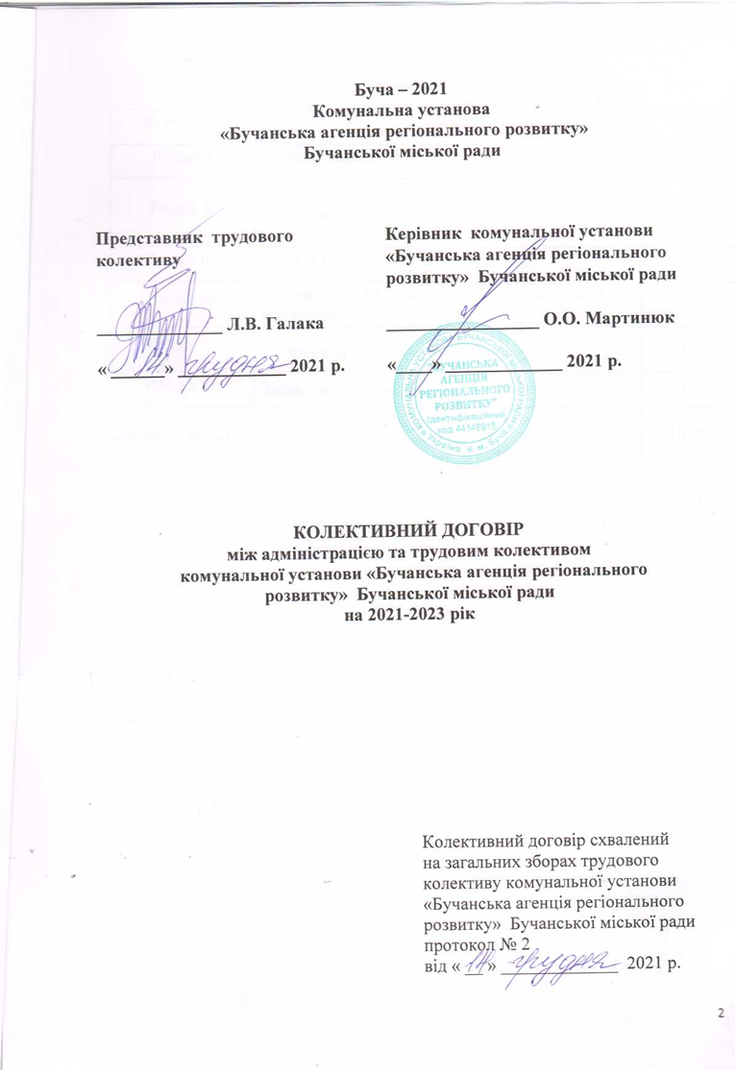

Буча – 2021

|  |  |  |
| --- | --- | --- |
| № Розділу | Зміст | Стор. |
| Розділ І | Загальні положення | 4-6 |
| Розділ ІІ | Організація праці | 6-9 |
| Розділ ІІІ | Оплата праці | 9-11 |
| Розділ IV | Режим роботи тривалість робочого часу та відпочинку | 12-14 |
| Розділ V | Охорона праці | 14 |
| Розділ VI | Заключні положення | 15 |
| Додатки № 1-4 |  | 16-30 |

**Розділ І. Загальні положення**

1.1. Колективний договір (далі Договір) укладено між керівником комунальної установи «Бучанська агенція регіонального розвитку»  Бучанської міської ради, з однієї сторони, та представником трудового колективу в особі Галаки Л.В., що діє від імені трудового колективу комунальної установи «Бучанська агенція регіонального розвитку»  Бучанської міської ради», з другої сторони.

1.2. Сторони визначають повноваження одна одної і зобов’язуються дотримуватися принципів соціального партнерства, паритетності представництва, рівноправності сторін, взаємної відповідальності та аргументованості при проведенні переговорів, консультацій щодо укладення  колективного договору, внесення змін і доповнень до нього.

1.3. Договір укладено з 2021 року до 2023 роки і діє до укладання нового колективного договору. Колективний договір набуває чинності з дня його прийняття загальними зборами трудового колективу.

1.4. Договір укладений на основі чинного законодавства України.

1.5. Зміни і доповнення до Договору вносяться у разі потреби тільки за взаємною згодою сторін і обов’язковому порядку у зв’язку із змінами чинного законодавства з питань, що є предметом Договору.

1.6. Зміни та доповнення попередньо розглядаються та узгоджуються Адміністрацією та Представником затверджуються на зборах трудового колективу та оформлюються у вигляді доповнення до колективного договору і вступають у дію з моменту підписання, якщо не обумовлений інший термін.

1.7. Договір укладено з метою регулювання виробничих, трудових та соціально-економічних відносин, посилення соціального захисту працівників комунальної установи «Бучанська агенція регіонального розвитку»  Бучанської міської ради включає зобов’язання Сторін, що його уклали, з реалізації на цій основі професійних, трудових, соціально-економічних прав та інтересів працівників.

1.8. Предметом Договору є переважно додаткові, порівняно з чинним законодавством положення з оплати та умов праці, соціального і житлово-комунального обслуговування працівників комунальної установи «Бучанська агенція регіонального розвитку»  Бучанської міської ради гарантії і пільги, які надаються адміністрацією.

1.9. Договір укладений відповідно до чинного законодавства України і є актом, який регулює виробничі, трудові і соціально-економічні відносини і узгодження інтересів працівників та Адміністрації, а також визначення додаткових заходів соціального захисту працівників комунальної установи «Бучанська агенція регіонального розвитку»  Бучанської міської ради

1.10. Протягом дії колективного договору жодна з сторін не може в односторонньому порядку приймати рішення про зміну або припинення його положень.

1.11. Адміністрація визнає Представника єдиним повноважним представником трудового колективу у переговорах з питань регулювання трудових відносин, норм та оплати праці.

1.12. Для ведення переговорів по укладанню договору, поточної оцінки стану виконання, підбиття підсумків його виконання, а також для розгляду спірних ситуацій по договору, створюється двостороння робоча комісія з представників.

1.13. Сторони зобов’язуються один раз на рік інформувати трудовий колектив про виконання взятих на себе зобов’язань передбачених чинним законодавством України.

1.14. Колективний договір подається на реєстрацію до Бучанського управління праці та соціального захисту населення відповідно до Положення про порядок повідомної реєстрації галузевих і регіональних угод, колективних договорів затвердженого постановою Кабінету Міністрів України від 13 лютого 2013 р. № 115.

Після реєстрації колективного договору повноважна особа від керівництва підприємства протягом десяти днів доводить його зміст до всіх працівників та забезпечує протягом всього терміну дії Договору ознайомлення з ним щойно прийнятих працівників.

**Розділ 2. ОРГАНІЗАЦІЯ ПРАЦІ.**

2.1. Управління агенцією та його підрозділами є виключним правом Адміністрації. Представник має право брати участь в обговоренні питань щодо управління підприємством у випадках, передбачених чинним законодавством України.

2.2. Формування складу трудового колективу підприємства здійснюється шляхом укладання трудових договорів згідно з чинним трудовим законодавством, наказами, розпорядженнями, положеннями а також Статутом підприємства.  (ст. 21 КЗпП України).

2.3. Будь-який трудовий договір (контракт), укладений Адміністрацією із працівником, не може суперечити цьому колективному договору у тому, що працівникові надається менше прав за трудовим договором (контрактом), ніж за цим колективним договором.

2.4. Забороняється укладення трудового договору з громадянином, якому за медичним висновком запропонована робота протипоказана за станом здоров’я.

2.5. Не допускається прийняття на роботу осіб молодше шістнадцяти років (ст.188 КЗпП України).

2.6. Забороняється застосування праці осіб молодше вісімнадцяти років на важких  роботах або небезпечними умовами праці.

2.7. Звільнення працівників молодше вісімнадцяти років з ініціативи власника або уповноваженого ним органу допускається, крім додержання загального порядку звільнення, тільки за згодою районної (міської) служби у справах дітей. При цьому звільнення з підстав, зазначених в пунктах 1, 2 і 6 статті 40 цього Кодексу, провадиться лише у виняткових випадках і не допускається без працевлаштування (ст.198 КЗпП України).

2.8. В разі необхідності встановлювати строк випробування при прийнятті на роботу працівників з термінами випробування встановленими чинним законодавством України працевлаштування ( ст.26 КЗпП України).

2.9. Кожний прийнятий працівник зобов’язаний ознайомитися з посадовою інструкцією під розписку, правилами внутрішнього трудового розпорядку, правилами безпеки та з умовами колективного договору.

2.10. Адміністрація затверджує розроблені посадові інструкції та інші документи, що визначають його функціональні обов’язки, і вимагає їх виконання.

2.11. Працівникам, які проходять виробниче навчання або навчаються в навчальних закладах без відриву від виробництва, Адміністрація та Представник повинні створювати необхідні умови для поєднання роботи з навчанням.

2.12. Кожний працівник зобов’язаний добросовісно і якісно виконувати свої обов’язки, працювати чесно і сумлінно, дотримуватися дисципліни праці, своєчасно і точно виконувати розпорядження Адміністрації та уповноважених ним осіб, дотримуватися трудової і технологічної дисципліни, вимог нормативних актів з охорони праці, дотримуватись правил внутрішнього трудового розпорядку згідно додатка № 1 до договору, дбайливо ставитися до майна агенції.

Адміністрація зобов’язується:

2.13. Забезпечити формування стратегії і прогнозування розвитку агенції, підвищення ефективності виробництва, виробничої та фінансової діяльності.

2.14. Забезпечити працівників матеріально-технічними ресурсами, необхідними для виконання завдань, норм праці та створити відповідні умови праці.

2.15. Розробляти та узгоджувати з представником заходи удосконалення організації і нормування праці.

2.16. Запровадити систему матеріального стимулювання, підвищення продуктивності праці, якості роботи, нові, більш продуктивні методи роботи.

2.17. У разі ліквідації підприємства забезпечити виконання умов оплати праці, гарантійних компенсаційних виплат та інших соціальних норм у відповідності до чинного законодавства і договору;

2.18. В разі виробничої необхідності та наявності коштів забезпечувати працівників мобільним зв’язком у виробничих цілях, службовим автотранспортом, паливо-мастильними матеріалами для заправки власного автотранспорту.

2.19. При проведенні реорганізації, скороченні чисельності чи штату працівників Адміністрація не пізніше, як за два місяці письмово попереджає своїх працівників про наступне звільнення та водночас пропонує іншу роботу за спеціальністю, а у випадку неможливості цього або при відмові працівника від запропонованої йому роботи, останній працевлаштовується самостійно.

2.20. Припинення трудових відносин (розірвання трудового договору) здійснюється з ініціативи працівника або Адміністрації. Розірвання трудового договору з ініціативи Адміністрації здійснюється виключно на підставах, передбачених чинним законодавством України.

Представник зобов’язується:

2.25. Вести роз’яснювальну роботу з питань трудових прав та соціального захисту працівників.

2.26. Сприяти дотримання трудової дисципліни та правил внутрішнього трудового розпорядку працівників.

Взаємні зобов’язання Сторін:

2.27. Запобігати виникненню трудових спорів в колективі, а в разі виникнення прагнути їх розв’язати, або вирішувати в судовому порядку згідно чинного законодавства.

2.28. Всі працівники та адміністрація підприємства зобов’язуються не розголошувати конфіденційну інформацію агенції, що була оголошена такою в установленому порядку і яка стала їм відома при виконанні їх трудових обов’язків.

**Розділ 3. ОПЛАТА ПРАЦІ**

Адміністрація зобов’язується:

3.1. Оплата праці працівників комунальної установи «Бучанська агенція регіонального розвитку»  Бучанської міської ради здійснюється на підставі Кодексу законів про працю України, Закону України «Про оплату праці», іншими нормативними актами, цим Договором.

3.2. При укладанні працівником трудового договору до його відома доводяться умови оплати праці, розміри, порядок і строки виплати заробітної плати, підстав, згідно з якими можуть проводитися відрахування у випадках передбачених законодавством.

3.3 Про нові або зміну діючих умов оплати праці в бік погіршення керівник або уповноважений ним орган доводить до відома працівників не пізніше як за 2 місці до їх запровадження.

3.4 Оплата праці працівників здійснюється в першочерговому порядку. Всі інші платежі здійснюються після виконання обов’язків щодо оплати праці.

3.5. Розмір посадового окладу визначається відповідно до ст.ст. 96-98 Кодексу законів про працю працівників на основі Єдиної тарифної сітки розрядів і коефіцієнтівз оплати праці працівників установ, закладів та організаційокремих галузей бюджетної сфери, Національного класифікатора України ДК 003:2010 «Класифікатор професій», п.п.3.1-3.4,4.6 Статуту комунальної установи «Бучанська агенція регіонального розвитку»  Бучанської міської ради .

3.6. До відома працівника доводиться порядок і строк виплати заробітної плати, умови, згідно з якими можуть здійснюватися утримання із заробітної плати.

3.7. Заробітна плата виплачується за місцем роботи у національній валюті України не рідше двох разів на місяць, а саме 15 числа та 30 числа кожного місяця через проміжок часу, що не перевищує 16 календарних днів, та не пізніше семи днів після закінчення періоду, за який здійснюється виплата. Заробітна плата виплачується працівникам регулярно в робочі дні, у разі коли день виплати заробітної плати збігається з вихідним, святковим або неробочим днем, заробітна плата виплачується напередодні.

3.8. При роботі на умовах неповного робочого часу (неповного робочого дня або неповного робочого тижня) оплата праці здійснюється пропорційно до відпрацьованого часу.

3.9. Оплата праці у святкові дні здійснюється у подвійному розмірі згідно вимог ст. 106 КЗпП України.

3.10. Проводити доплату праці за роботу у нічну зміну (з 22 години до 6 години ранку) 20% окладу за кожну годину роботи у нічний час.

3.11. Розмір оплати за роботи, що виконуються за цивільно-правовими договорами, визначається розміром коштів, передбачених відповідною статтею кошторису, об’ємом дорученої роботи та угодою сторін.

3.12. При невиконанні норм виробітку не з вини працівника місячна заробітна плата не може бути нижчою від двох третин тарифної ставки встановленого йому розряду (окладу). При  невиконанні норм виробітку з вини працівника оплата провадиться відповідно до фактично виконаної ним роботи.

3.13. При переведенні працівника на іншу постійну нижче оплачувану роботу за працівником зберігається його попередній середній заробіток протягом двох тижнів з дня переведення

3.14. Преміювання проводиться згідно з чинним законодавством України, Положення «Про порядок преміювання», затвердженого керівником агенції за погодженням з представником (додаток до Договору № 2).

3.15. За наявності коштів працівникам, які виконують поряд з своєю основною роботою, обумовленою трудовим договором, додаткову роботу за іншою посадою або обов’язки тимчасово відсутнього працівника без звільнення від своєї основної роботи, провадиться доплата за суміщення посад або виконання обов’язків тимчасово відсутнього працівника (ст. 105 КЗпП України).

3.16. При звільненні працівника виплата всіх сум, що належать йому від підприємства, установи, організації, провадиться в день звільнення. Якщо працівник в день звільнення не працював, то зазначені суми мають бути виплачені не пізніше наступного дня після пред’явлення звільненим працівником вимоги про розрахунок (ст. 116 КЗпП України).

3.17. Відомості про оплату праці надаються третім особам лише у випадках, прямо передбачених чинним законодавством України.

3.18. Про нові або зміну діючих умов оплати праці в бік погіршення Адміністрація або уповноважений ним орган повинен повідомити працівника не пізніше, як за два місяці до їх запровадження або зміни (ст. 103 КЗпП України).

3.19. Заробітна плата працівникам молодше вісімнадцяти років при скороченій тривалості щоденної роботи виплачується в такому ж розмірі, як працівникам відповідних категорій при повній тривалості щоденної роботи.

3.20. Оплату праці керівника комунальної установи «Бучанська агенція регіонального розвитку»  Бучанської міської ради проводити відповідно до контракту укладеного з Бучанської міською радою.

3.21. Адміністрація і Представник домовились про те, що при збільшенні мінімальної заробітної плати, в обов’язковому порядку проводиться перерахунок заробітної плати всім працівникам підприємства в бік зростання.

3.22. Адміністрація за погодженням з Представником затверджує «Положення про преміювання керівників, професіоналів, фахівців, робітниківза основні результати господарської діяльності» додаток № 2 до цього Договору;

3.23. Відповідальність керівника за несвоєчасну виплату заробітної плати визначається відповідно до законодавства України.

**Розділ 4. РЕЖИМ РОБОТИ, ТРИВАЛІСТЬ РОБОЧОГО ЧАСУ ТА ВІДПОЧИНКУ**

 4.1. Робочий час, час відпочинку працівників агенції регулюються положенням чинного законодавства, даного Договору, а також Правилами внутрішнього трудового розпорядку (додаток № 1).

4.2. Режим робочого часу, початок і закінчення роботи, перерва на обід встановлюються в Правилах внутрішнього трудового розпорядку і доводяться до відома всіх працівників.

4.3. Напередодні святкових, неробочих днів тривалість роботи скорочується на одну годину (ст. 53, 73 КЗпП України). Ця норма поширюється на випадки переносу в установленому порядку передсвяткового дня на інший день тижня з метою об’єднання днів для відпочинку.

4.4. Сторони домовилися, що керівництво у виключних випадках в інтересах колективу і для створення кращих умов для відпочинку може перенести день відпочинку на інший день, щоб об’єднати з найближчим святковим днем.

4.5. Встановлюється наступний графік роботи згідно з Правилами внутрішнього трудового розпорядку:

- робочий день розпочинається о 8 годині 00 хв., закінчується о 17 годині 00 хв.;

- час початку і закінчення перерви для відпочинку і харчування встановлюється тривалістю 45 хв., а саме: з 12 годин 00хв. до 12 годин  45 хв.;

- в останній день тижня закінчення робочого дня о 15 годині 45 хв.;

- вихідні дні – субота, неділя;

4.6.  При регулюванні робочого часу в агенції Сторони виходять з того, що нормальна тривалість роботи не може перевищувати 40 годин на тиждень, як це встановлено законодавством.

4.7. Встановити такі святкові  неробочі дні (ст. 73 КЗпП України):

1 січня - Новий рік

7 січня - Різдво Христове

8 березня - Міжнародний жіночий день

1 травня - День міжнародної солідарності трудящих

9 травня - День перемоги над нацизмом у Другій світовій війні (День перемоги)

28 червня - День Конституції України

24 серпня - День незалежності України

14 жовтня - День захисника України.

25 грудня – Різдво Христове.

Робота також не провадиться в дні релігійних свят:

7 січня - Різдво Христове

один день (неділя) - Пасха (Великдень)

один день (неділя) - Трійця.

4.8. Надавати щорічні відпустки працівникам згідно з графіком, який затверджується керівником в термін до 15 січня поточного року. Графік відпустки доводити до відома всіх працівників.

Відкликати працівників з щорічної відпустки лише за їх згодою та у випадках, визначених законодавством (ст.75 КЗпП України)

4.9. Щорічна основна відпустка надається працівникам тривалістю не менш як 24 календарних дні за відпрацьований робочий рік, який відлічується з дня укладення трудового договору.

Особам віком до вісімнадцяти років надається щорічна основна відпустка тривалістю 31 календарний день.

Інвалідам I і II груп надається щорічна основна відпустка тривалістю 30 календарних днів, а інвалідам III групи - 26 календарних днів (ст. 6 Закону про відпустки).

Додаткова відпустка учасникам бойових дій та інвалідам війни (ст. 77-2 КЗпП України та ст. 16-2 Закону України про відпустки).

4.10. Адміністрація надає працівникам з ненормованим робочим днем щорічну додаткову відпустку до 7 календарних днів як компенсацію за виконаний обсяг робіт, ступінь напруженості, складність і самостійність у роботі, необхідність періодичного виконання службових завдань понад встановлену тривалість робочого часу (додаток № 3 Договору).

4.11. Порядок і умови надання щорічних відпусток (ст. 79 КЗпП України). Щорічні основна та додаткові відпустки повної тривалості у перший рік роботи надаються працівникам після закінчення одинадцяти місяців безперервної роботи в агенції.

У разі надання зазначених відпусток до закінчення шестимісячного терміну безперервної роботи їх тривалість визначається пропорційно до відпрацьованого часу, крім визначених законом випадків, коли ці відпустки за бажанням працівника надаються повної тривалості.

Щорічні відпустки за другий та наступні роки роботи можуть бути надані працівникові в будь-який час відповідного робочого року.

Поділ щорічної відпустки на частини будь-якої тривалості допускається на прохання працівника за умови, що основна безперервна її частина становитиме не менше 14 календарних днів.

4.12. Перенесення щорічної відпустки (ст.80 КЗпП України)

Щорічна відпустка повинна бути перенесена на інший період або продовжена у разі:

- тимчасової непрацездатності працівника, засвідченої у встановленому порядку;

- виконання працівником державних або громадських обов’язків, якщо згідно із законодавством він підлягає звільненню на цей час від основної роботи із збереженням заробітної плати;

- настання строку відпустки у зв’язку з вагітністю та пологами;

- збігу щорічної відпустки з відпусткою у зв’язку з навчанням.

4.13. В разі звільнення працівника йому виплачується грошова компенсація за всі невикористані ним дні щорічної відпустки.

4.14. У випадках, передбачених ст. 25 [Закону України «Про відпустки](http://zakon3.rada.gov.ua/laws/show/504/96-%D0%B2%D1%80)», працівнику за його бажанням надається в обов’язковому порядку відпустка без збереження заробітної плати.

4.15. За сімейними обставинами та з інших причин працівнику може надаватися відпустка без збереження заробітної плати на термін, обумовлений угодою між працівником та власником або уповноваженим ним органом, але не більше 15 календарних днів на рік (ст. 84 КЗпП України).

**Розділ 5. ОХОРОНА ПРАЦІ**

5.1.Адміністрація зобов`язується:

- виділяти кошти на охорону праці згідно ст. 19 Закону України «Про охорону праці» згідно чинного законодавства;

- створити умови праці, що відповідають вимогам нормативних актів, стандартів з охорони праці, а також забезпечити дотримання прав, гарантованих законодавством про охорону праці, що діють в Україні;

- забезпечити працівникам надання додаткової оплачуваної відпустки за ненормований робочий день додаток №3 до Договору.

- своєчасно забезпечити за рахунок коштів агенції придбання та видачу та засобів індивідуального захисту (ЗІЗ) відповідно до нормативно-правових актів з охорони праці та колективного договору додаток №4 до Договору.

5.2. Кожний робітник зобов’язаний і має право:

- знати і виконувати вимоги нормативно-правових актів з охорони праці.

- обов’язково користуватися засобами колективного та індивідуального захисту.

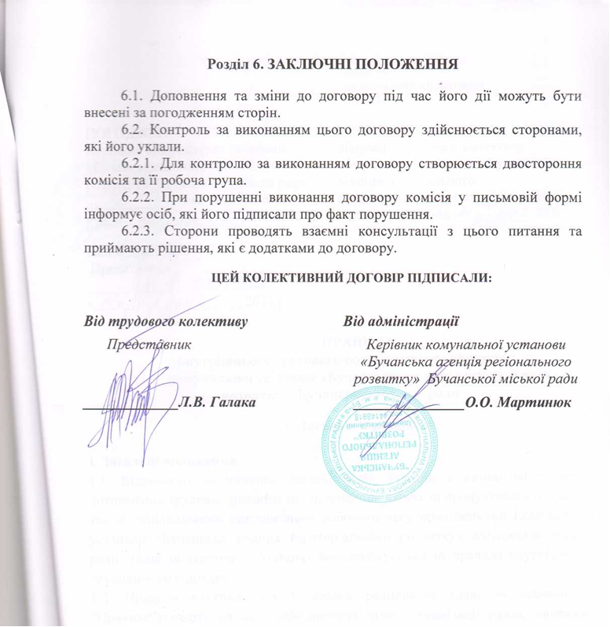

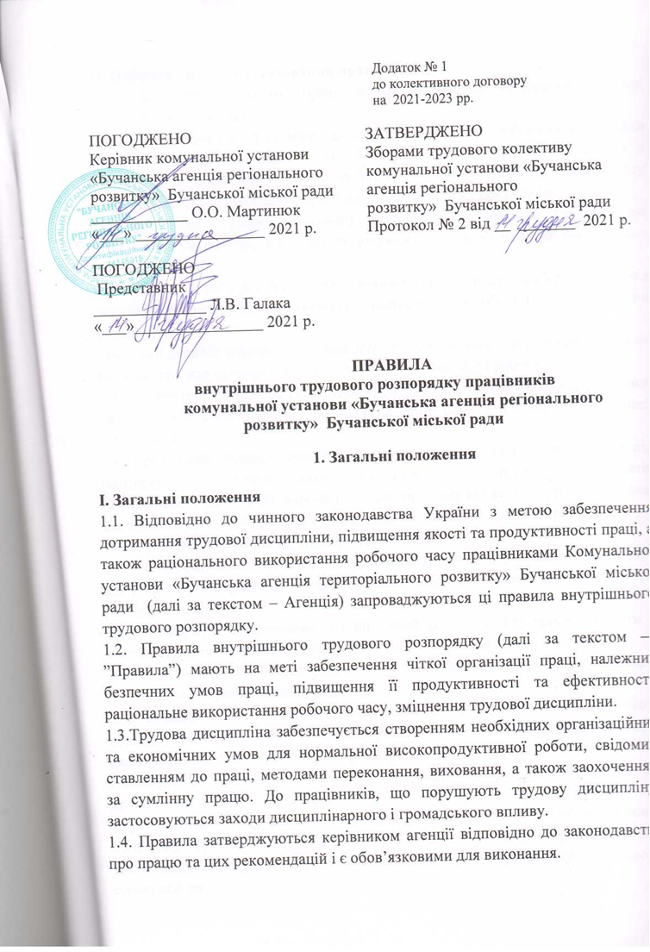

**II. Порядок прийому і звільнення працівників**

2.1. Працівники реалізують право на працю шляхом укладання трудових договорів (контрактів).

2.2. При укладенні трудового договору громадянин зобов'язаний подати паспорт або інший документ, що посвідчує особу, трудову книжку, а у випадках, передбачених законодавством, - також документ про освіту (спеціальність, кваліфікацію), про стан здоров'я та інші документи.

При укладенні трудового договору забороняється вимагати від осіб, які поступають на роботу, відомості та документи, подання яких не передбачено законодавством.

2.3. Прийом на роботу оформляється наказом, що оголошується працівнику під розписку. В наказі повинні зазначатись найменування роботи (посади) та умови оплати праці.

Трудовий договір вважається укладеним і тоді, коли наказ чи розпорядження не були видані, але працівника фактично було допущено до роботи.

2.4. До початку роботи за укладеним трудовим договором чи при переведенні працівника у встановленому порядку на іншу роботу адміністрація Агенції зобов'язана:

2.4.1. роз'яснити працівникові його права і обов'язки та проінформувати під розписку про умови праці, наявність на робочому місці, де він буде працювати, небезпечних і шкідливих виробничих факторів, які ще не усунуто, та можливі наслідки їх впливу на здоров'я, його права на пільги і компенсації за роботу в таких умовах відповідно до чинного законодавства;

2.4.2. ознайомити працівника з правилами внутрішнього трудового розпорядку;

2.4.3. визначити працівникові робоче місце, забезпечити його необхідними для роботи засобами;

2.4.4. створити працівникам умови, необхідні для нормальної роботи і забезпечення повного збереження дорученого їм майна;

2.4.5. проінструктувати працівника з техніки безпеки, виробничої санітарії, гігієни праці і протипожежної охорони.

2.5. Адміністрація Агенції зобов'язана видати працівникові на його вимогу довідку про його роботу в даній установі із зазначенням спеціальності, кваліфікації, посади, часу роботи і розміру заробітної плати.

2.6. Трудова книжка є основним документом про трудову діяльність працівника.

Трудові книжки ведуться на всіх працівників, які працюють в установі понад п'ять днів. Трудові книжки ведуться також на позаштатних працівників при умові, якщо вони підлягають загальнообов'язковому державному соціальному страхуванню.

При влаштуванні на роботу працівники зобов'язані подавати трудову книжку, оформлену в установленому порядку.

2.7. Особи, які вперше шукають роботу і не мають трудової книжки, повинні пред'явити паспорт, диплом або інший документ про освіту чи професійну підготовку. Військовослужбовці, звільнені із Збройних Сил України, Національної гвардії України, Служби безпеки України, Прикордонних військ України, Цивільної оборони України, Управління охорони вищих посадових осіб України та інших військових формувань, створених відповідно до законодавства України (далі Збройні Сили України та інші війська) та військовослужбовці, звільнені із Збройних Сил колишнього Союзу Радянських Соціалістичних Республік і Збройних сил держав учасниць Співдружності Незалежних Держав, пред'являють військовий квиток. Звільнені з місця відбування кримінального покарання зобов'язані пред'явити довідку про звільнення.

Працівникам, що стають на роботу вперше, трудова книжка оформляється не пізніше п'яти днів після прийняття на роботу.

2.8. Усі записи в трудовій книжці про прийняття на роботу, переведення на іншу постійну роботу або звільнення, а також про нагороди та заохочення вносяться адміністрацією установи після видання наказу (розпорядження), але не пізніше тижневого строку, а в разі звільнення - у день звільнення і повинні точно відповідати тексту наказу (розпорядження). Відомості про стягнення до трудової книжки неї не заносяться.

2.9. На осіб, які працюють за сумісництвом, трудові книжки ведуться тільки за місцем основної роботи.

2.10. Припинення трудового договору може мати місце тільки по підставах, передбаченим законодавством.

Працівник має право розірвати трудовий договір, укладений на невизначений строк, попередивши про це власника або уповноважений ним орган письмово за два тижні.

За домовленістю між працівником і адміністрацією агенції трудовий договір може бути розірваний і до закінчення терміну попередження про звільнення.

2.11. Припинення трудового договору оформляється наказом Агенції.

Адміністрація Агенції зобов'язана видати працівнику його трудову книжку в день звільнення з внесеним до неї записом про звільнення.

2.12. Якщо працівник відсутній на роботі в день звільнення, то адміністрація агенції в цей день надсилає йому поштове повідомлення із вказівкою про необхідність отримання трудової книжки.

Пересилання трудової книжки поштою з доставкою на зазначену адресу допускається тільки за письмовою згодою працівника.

2.13. При звільненні працівника виплата всіх сум, що належать йому від фірми, провадиться в день звільнення. Якщо працівник в день звільнення не працював, то зазначені суми мають бути виплачені не пізніше наступного дня після пред'явлення звільненим працівником вимоги про розрахунок.

**III. Основні обов'язки працівників**

3.1. Працівник зобов'язаний:

3.1.1. виконувати доручену йому роботу особисто і не має права передоручати її виконання іншій особі, за винятком випадків, передбачених законодавством;

3.1.2. працювати чесно і сумлінно, додержувати дисципліни праці;

3.1.3. вчасно і точно виконувати розпорядження адміністрації Агенції;

3.1.4. бережливо ставитися до майна Агенції і вживати заходів до запобігання шкоді;

3.1.5. дотримувати вимоги по охороні праці, техніці безпеки, виробничої санітарії, гігієні праці і протипожежній охороні, передбачені відповідними правилами й інструкціями, працювати у виданому спецодязі, спецвзутті, користатися необхідними коштами індивідуального захисту;

3.1.6. вживати заходів до негайного усунення причин і умов, що перешкоджають нормальній роботі (простої, аварії) і негайно повідомити про те, що трапилося, адміністрації Агенції;

3.1.7. утримувати своє робоче місце в чистоті і справному стані, а також дотримувати чистоти на території Агенції;

3.1.8. дотримуватися встановленого порядку збереження документів;

3.1.9. дбайливо відноситися до інструментів, вимірювальних приладів, спецодягу й іншим предметам, видаваним у користування працівникам, ощадливо і раціонально витрачати сировину, матеріали, енергію, паливо й інші матеріальні ресурси;

3.1.10. проходити у встановленому порядку попередні та періодичні медичні огляди;

3.1.11. вживати заходів для негайного усунення причин та умов, що перешкоджають або ускладнюють нормальну роботу (простій, аварія) і негайно повідомляти про подію керівництво;

3.1.12. дотримуватися правил ділового етикету у взаєминах з іншими працівниками та клієнтами агенції.

3.2. Працівники несуть матеріальну відповідальність за шкоду, заподіяну Агенції внаслідок порушення покладених на них трудових обов'язків.

3.3. Коло обов'язків (робіт), що виконує кожен працівник по своїй спеціальності (кваліфікації, посаді) визначається колективним договором, трудовим договором (контрактом), статутом Агенції, цими правилами внутрішнього трудового розпорядку, а також технічними правилами, посадовими інструкціями і положеннями, затвердженими у встановленому порядку.

**IV. Основні обов'язки адміністрації Агенції.**

4.1. Адміністрація зобов'язана:

4.1.1. ознайомити працівника з правилами внутрішнього трудового розпорядку;

4.1.2. забезпечити працівникові робоче місце та надати роботу за умовами трудового договору;

4.1.2. ознайомити працівника з його робочим завданням;

4.1.3. забезпечити робоче місце відповідними матеріальними та енергетичними ресурсами, інструментом і приладдям, а працівника –– спецодягом, спецвзуттям та засобами індивідуального захисту відповідно до нормативно-правових актів;

4.1.4. організовувати своєчасне проведення інструктажу працівника щодо вимог охорони праці, протипожежної безпеки та інших правил безпеки проведення робіт;

4.1.5. вживати необхідних заходів для профілактики виробничого травматизму, професійних та інших захворювань працівників;

4.1.6. у зв’язку зі шкідливими умовами праці у випадках, передбачених законодавством, вчасно надавати пільги та компенсації (скорочений робочий день, додаткові відпустки, лікувально-профілактичне харчування та ін.);

4.1.7. видавати заробітну плату у встановлені законодавством терміни;

4.1.8. забезпечувати своєчасний поточний та капітальний ремонт обладнання на робочих місцях;

4.1.9. контролювати дотримання працівниками трудової дисципліни;

4.1.10. організовувати облік робочого часу і табелювання працівників;

4.1.11. надавати працівникам можливості та створювати умови для підвищення їх кваліфікації, освіти;

4.1.12. дотримуватися вимог законодавства про працю під час вирішення соціально-трудових питань в агенції;

4.1.13. створювати умови для відпочинку працівників.

**V. Права працівника та адміністрації Агенції.**

5.1. Працівник має право:

5.1.1. вимагати від роботодавця своєчасного забезпечення його роботою згідно з професією та кваліфікацією відповідно до укладеного трудового договору (контракту);

5.1.2. на належні, безпечні та здорові умови праці;

5.1.3. вимагати від Агенції надання відповідно до чинних норм спецодягу, спецвзуття, засобів індивідуального захисту;

5.1.4. на заробітну плату, не нижчу від визначеної законом;

5.1.5. на своєчасне одержання винагороди за працю;

5.1.6. оскаржувати неправомірні дії посадових осіб, які дають йому завдання, що їх він не в змозі виконати через нестворення умов для виконання, або роботу, що не відповідає його професії та кваліфікації, або покладають на нього обов’язки, не передбачені трудовим договором;

5.1.7. оскаржувати дисциплінарне стягнення в порядку, встановленому чинним законодавством;

5.1.8. звертатися до керівника Агенції з пропозиціями щодо поліпшення організації праці та виробництва, щодо підвищення ефективності виробництва;

5.1.9. брати участь у страйках, мітингах, демонстраціях для захисту своїх прав у порядку, встановленому законодавством.

5.2. Кожному працівникові гарантується право знати свої права та обов’язки. Закони та інші нормативно-правові акти, що визначають права та обов’язки працівників, доводяться до їх відома в установленому порядку.

**5.3. Адміністрація Агенції має право:**

5.3.1. вимагати від працівника дотримання положень Правил та вживати необхідних заходів щодо притягнення порушників трудової дисципліни до відповідальності;

5.3.2. вживати відповідних заходів для морального та матеріального заохочення за сумлінне дотримання вимог цих Правил.

**VI. Робочий час і його використання**

6.1. Нормальна тривалість робочого часу працівників Агенції не може перевищувати 40 годин на тиждень.

6.2. Час початку і закінчення роботи та перерви для відпочинку і харчування встановлюється таким чином:

|  |  |
| --- | --- |
| Початок робочого дня | 08.00 |
| Обідня перерва | 12.00-12.45 |
| Кінець робочого дня | 17.00  - в останній день тижня (п’ятниця) закінчення робочого дня о 15 годині 45 хв.; |

Працівники використовують час перерви на свій розсуд. На цей час вони можуть відлучатися з місця роботи.

6.3. Скорочена тривалість робочого часу встановлюється:

6.4.Напередодні святкових і неробочих днів тривалість роботи працівників, скорочується на одну годину.

6.5. При роботі змінами працівники працюють згідно графіку змінності затвердженого керівником агенції. Нічним вважається час з 10 години вечора до 6 години ранку.

6.6. Робітникам агенції (сторожам) забороняється залишати роботу до приходу працівника, що переміняє.

У випадку неявки працівника, що переміняє, працівник повідомляє про це свого безпосереднього керівника, який повинен вирішити питання про заміну

6.7. Працівника, що з'явився на роботі в нетверезому стані, адміністрація Агенції не допускає до роботи в даний робітник день (зміну).

6.8. Понаднормові роботи, як правило, не допускаються. Застосування понаднормових робіт адміністрацією Підприємства може провадитися у виняткових випадках і в межах, передбачених чинним законодавством.

**VII. Заохочення за успіхи в роботі**

7.1. За зразкове виконання трудових обов'язків, підвищення продуктивності праці, поліпшення якості продукції, тривалу і бездоганну роботу, новаторство в праці і за інші досягнення в роботі застосовуються наступні заохочення:

7.1.1. оголошення подяки;

7.1.2. видача премії;

7.1.3. нагородження почесною грамотою.

7.2. Адміністрація Агенції має право застосовувати й інші заохочення. Відомості про заохочення заносяться до трудової книжки працівника.

**VIII. Відповідальність за порушення трудової дисципліни**

8.1. Порушення трудової дисципліни, тобто невиконання чи неналежне виконання з вини працівника покладених на нього трудових обов'язків, спричиняє застосування мір дисциплінарного чи суспільного впливу, а також застосування інших мір, передбачених чинним законодавством.

8.2. За порушення трудової дисципліни до працівника може бути застосовано тільки один з таких заходів стягнення:

8.2.1. догана;

8.2.2. звільнення.

8.3. Дисциплінарне стягнення застосовується адміністрацією Агенції безпосередньо за виявленням проступку, але не пізніше одного місяця з дня його виявлення, не враховуючи часу звільнення працівника від роботи у зв'язку з тимчасовою непрацездатністю або перебування його у відпустці.

Дисциплінарне стягнення не може бути накладене пізніше шести місяців з дня вчинення проступку.

8.4. До застосування дисциплінарного стягнення адміністрація Агенції повинна витребувати від порушника трудової дисципліни письмові пояснення.

За кожне порушення трудової дисципліни може бути застосовано лише одне дисциплінарне стягнення.

При обранні виду стягнення адміністрація Агенції повинна враховувати ступінь тяжкості вчиненого проступку і заподіяну ним шкоду, обставини, за яких вчинено проступок, і попередню роботу працівника.

Стягнення оголошується в наказі (розпорядженні) і повідомляється працівникові під розписку.

8.5. Якщо протягом року з дня накладення дисциплінарного стягнення працівника не буде піддано новому дисциплінарному стягненню, то він вважається таким, що не мав дисциплінарного стягнення.

Якщо працівник не допустив нового порушення трудової дисципліни і до того ж проявив себе як сумлінний працівник, то стягнення може бути зняте до закінчення одного року.

Протягом строку дії дисциплінарного стягнення заходи заохочення до працівника не застосовуються.

8.6. Правила внутрішнього трудового розпорядку вивішуються в відділах на видному, доступному місці.

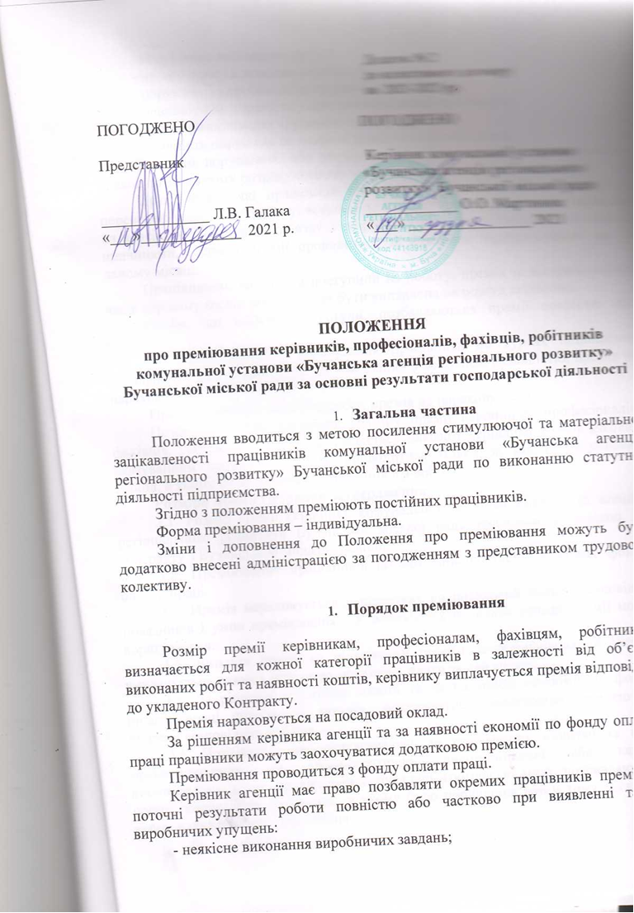

- порушення виробничої та трудової дисципліни;

- невиконання наказів та усних розпоряджень керівництва;

- недодержання норм трудового законодавства;

- наявність порушень по охороні праці та техніки безпеки;

Виявлені порушення, або упущення за межами терміну преміювання, враховуються в тому розрахунковому місяці, в якому вони були виявлені.

Працівникам, які працювали не повний робочий місяць в зв’язку з переведенням на іншу роботу, вступом до вищих навчальних закладів, виходом на пенсію, звільненням у зв’язку з скороченням штатів та іншими поважними причинами, виплата премії проводиться за фактично відпрацьований час в даному місяці.

Працівникам, що тільки поступили на роботу, премія за відпрацьований час в першому місяці роботи може бути виплачена на розсуд керівника.

Особи, що здійснили прогули, позбавляються премії повністю або частково.

За період хвороби, перебування працівника на курсах підвищення кваліфікації, виконання робіт, не пов’язаних з основною діяльністю, премія не нараховується.

При неякісному виконанні робіт, премія не нараховується.

Позбавлення або зниження розміру премії керівників, професіоналів, фахівців, робітників агенції оформляється наказом керівника з обов’язковим вказуванням причин і повинно проводитись тільки за той розрахунковий період, в якому було здійснено упущення в в роботі.

**Розміри премії і порядок затвердження**

3.1. Розмір премії керівнику комунальної установи «Бучанська агенція регіонального розвитку» Бучанської міської радинадається відповідно до контракту з Бучанською міською радою.

3.2. Преміювання працівників агенції здійснюється в межах фонду оплати праці.

3.3. Премія нараховується у відсртках на посадовий оклад відповідно показників і умов преміювання. У необхідних випадках розмір премії може коригуватися.

3.4. Виплата премії за підсумками роботи за відпрацьований місяць виплачується разом з виплатою заробітної плати за цей місяць.

3.5. За рішення керівника агенції та за наявності економії по фонду оплати праці працівники можуть заохочуватися додатковою премією на підставі відповідних наказів.

3.6. Працівники, які притягувались за хуліганство, пияцтво та інші правопорушення до адміністративної дисциплінарної або карної відповідальності, чи до них застосовувались громадські міри, позбавляються премії повністю за той місяць, в якому було порушення або в тому місяці, в якому виявлено факт порушення.

3.7. У випадках, коли працівник зробив прогул, або зареєстровано його знаходження на робочому місці в нетверезому стані (що повинно бути документально підтверджено) позбавляється премії за місяць в повному розмірі.

3.8. При виявленні фактів недоброякісного виконання робіт, позбавляється премії в повному розмірі за  місяць, в якому було фактично установлено порушення.

3.9. При невиконанні планових завдань, премія не нараховується тільки тим працівникам, по вині яких це сталося і які були відповідальні за виконання.

3.10. При невиконанні показників преміювання, премія може бути понижена більше ніж 50% від досягнутого рівня.

3.11. Позбавлення премії в повному розмірі або частково за упущення оформляються наказом по підприємству із зазначенням конкретних причин.

1. **Показники. Умови преміювання і розміри премії**

|  |  |  |
| --- | --- | --- |
| Посада | Показники преміювання | Розмір премії в % до (посадового окладу) |
| Керівник | 1. Приведено в контракті.  2. Крім того, преміювання за виконання виробничих показників.  **Умови преміювання:**  - забезпечення функціонування агенції;  - своєчасне доведення до працівників комунальної установи «Бучанська агенція регіонального розвитку» Бучанської міської радипланів робіт;  - відсутні порушення фінансової і господарської діяльності, виконання умов трудового контракту, виконання розпорядку дня і трудової дисципліни;  - виконання чинних правил по охороні праці, техніці безпеки, виробничої санітарії і протипожежної безпеки. | Контракт |
| Бухгалтер | 1 .Забезпечення достовірного обліку матеріальних цінностей і грошей, контролю за їх зберіганням і використанням  2. Своєчасне складання звітності.  **Умови преміювання:**  - здійснення контролю по обліку і збереженню матеріальних цінностей;  відсутність порушення фінансово-звітної дисципліни, фінансові документи готуються якісно, в установлені терміни, якісно ведеться поточний бухгалтерський облік.  - своєчасно ведеться контроль за фінансовим станом підприємства; | 180 % |
| Менеджер | 1. Забезпечення роботи адміністратора та прибиральників;  2.Розробкою і реалізація бізнес-планів і угод, контрактів, що укладаються, оцінює ступінь можливого ризику.  **Умови преміювання:**  - забезпечення належного утримання приміщення;  оперативний контроль, прорахунок комунальних витрат;  -встановлення зв’язків з діловими партнерами;  -аналіз ринку конференц послуг;  -впровадження і реалізація проектів;  -своєчасне подання звітності.  -відсутність обгрунтованих скарг. | 230% |
| Завідувач господарством | 1. 1.Забезпечення агенції усіма необхідними для його виробничої діяльності матеріальними ресурсами (інструментами, господарським інвентарем, і.т.п.). 2. 2.Нагляд за матеріально-технічним станом службових приміщень. 3. **Умови преміювання:** 4. –координація роботи по усуненню поточних поломок, недоліків які перешкоджають роботі; 5. -складання договорів поставок з матеріально-технічного забезпечення агенції та їх виконання; 6. -організація оперативного обліку товарно-матеріальних цінностей..   відсутність обгрунтованих скарг. | 200% |
| Фахівець з публічних закупівель | 1.Забезпечення проведення прцедури торгів  2. Своєчасне складання звітності.  **Умови преміювання:**  -запит цінових пропозицій;  - готування, оголошення та проведення процедури торгів;  -протягом усього процесу здійснення процедури закупівлі забезпечувати конфіденційність інформації, наданої учасниками;  -відсутність обгрунтованих скарг. | 150% |
| Адміністратор | 1.Надавання суб’єктам звернень вичерпну інформацію і консультації щодо суб’єктів, що знаходяться в приміщенні.  **Умови преміювання:**  -прийом від субєктів звернень документів;  - забезпечує суб’єктів звернень бланками заяв/клопотань, надає допомогу при їх заповненні; організовує розгляд звернення/клопотання | 180% |
| Прибиральник службових приміщень | 1. .Якісне і своєчасне виконання доведених завдань  **Умови преміювання**:  -забезпечення чистоти в приміщеннях згідно санітарно-гігієнічних норм; -дотримання норм охорони праці та пожежного захисту;  -дезінфікування місць загального користування.  відсутність обґрунтованих скарг. | 120% |
| Сторож | 1. Якісне і своєчасне виконання доведених завдань  **Умови преміювання:**  - виконанням поставлених завдань;  -збереження майна;  - виконання чинних правил по охороні праці, техніці безпеки, виробничої санітарії і протипожежної безпеки.  - відсутність обґрунтованих скарг | 120 % |
| Двірник | 1.Якісне і своєчасне виконання доведених завдань  **Умови преміювання:**  - виконанням поставлених завдань;  - виконання чинних правил по охороні праці, техніці безпеки, виробничої санітарії і протипожежної безпеки;  -забезпечення утримання територій агенції в належному стані;  - відсутність обґрунтованих скарг | 120% |

